附件：
省综合评标（评审）专家考试预约手册
1. 登录江苏省综合评标（评审）专家库
http://180.101.234.24:10500/TPBidder/memberLogin?type=3

2. 选择考试/培训模式中预约考试模块
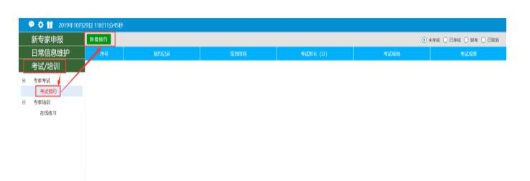

- 点击新增预约：可以看到已发布的考试场次信息
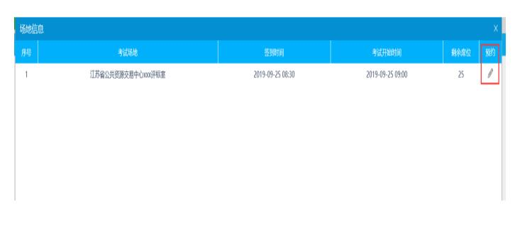

- 点击预约：可以看到自己需要考核的行业，挑选后点击确认预约即可（一次只能预约一门且无法取消）。
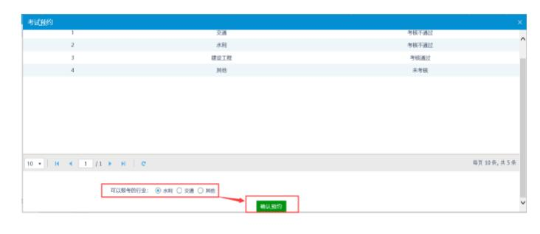

5.预约成功后可以看到自己的预约记录。也会有一条短信通知你已经预约成功。请于考试签到时间之前赶到相应的场地参加考试。
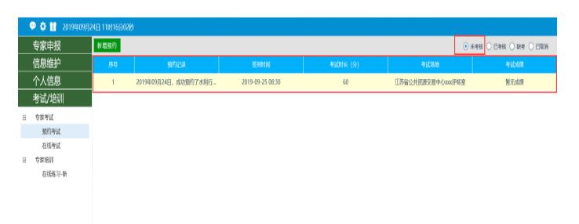

6.考试开始前，有一个专家确认的过程；点击相应场次后的专家确认按钮。
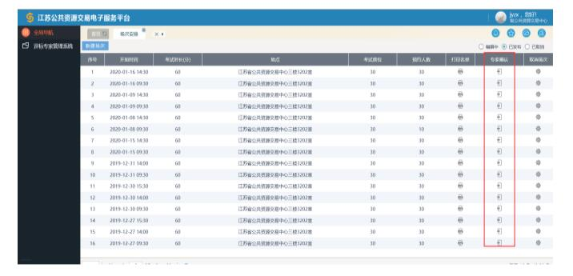

7.在签到时间到了以后，交易中心工作人员可根据到场的专家选中然后点击右上角“分发试卷”进行试卷的分发。

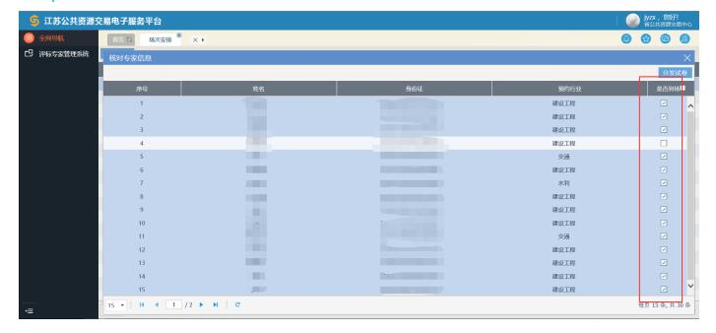
8.试卷分发完成后，专家登录考试系统登录参加考试即可。
